

**Tentang Kami….**

Awal berdiri di tahun 2013 dengan nama CV AMBASSADOR LAND dan sudah mengembangkan beberapa project property.

Seiring dengan permintaan pasar yang meningkat akan property dan dirasa perlu, sehingga pada tahun 2017 bermetamorfosa menjadi PT BUMI ENGGANG BORNEO dengan core bisnis adalah property

Sebegai pengembang property, PT BUMI ENGGANG BORNEO memiliki konsep 4 K yang akan diusung dalam setiap proyek, yaitu :

1. **Kenyamanan**

PT BUMI ENGGANG BORNEO memiliki komitmen untuk menyediakan hunian yang nyaman bagi para penghuninnya. Akses ke sarana umum mudah dijangkau adalah bagian dari standard kami dalam menentukan lokasi projecy.

1. **Keamanan**

Apalah arti sebuah kenyamanan tanpa keamanann yang terjamin, bukan hanya keamanan di dalam perumahan, namun keamanan dari sisi legalitas lahan juga menjadi factor utama di setiap project kami.

1. **Kebanggan**

Design rumah yang dibangun dibuat minimalis modern, elegan dan mempunyai keunikan dari design bangunan di kelasnya. Dan selalu mengikuti perkembangan design, sehingga tak lekang oleh waktu.

1. **Kenaikan nilai**

PT BUMI ENGGANG BORNEO selalu memiliki lokasi yang sedang berkambang untuk setiap project nya, sehingga menjadikan nilai investasinya selalu naik.

Dengan semangat tersebut, hingga saat ini kami telah mengembangkan 10 lokasi projects, yaitu :

1. **Ambassador Kavling**

Yang berlokasi di Jln. Matang Lintang,Singkawang Utara

1. **Ambassador Residence 1**

Yang berlokasi di Jln. Rawasari, Singkawang Tengah

1. **Casa De Ambassador**

Yang berlokasi di Jln. Ratu Sepudak, Singkawang Utara

1. **De Ambassador Hills**

Yang berlokasi di Jln. Rantau Jaya, Singkawang Selatan

1. **Ambassador Residence 2**

Yang berlokasi di Jln. Cempaka, Singkawang Tengah

1. **De Ambassador Regency**

Yang berlokasi di Jln. Gunung Bawang, Singkawang Barat

1. **Ambassador Residence 3**

Yang berlokasi di Jln. Ratu Sepudak , Singkawang Utara

1. **Ambassador Residence 4**

Yang berlokasi di Jln. Pramuka , Singkawang Tengah

1. **De Ambassador Hills 2**

Yang berlokasi di Jln. Bhineka Bhakti, Singkawang Selatan

1. **Ambassador Residence 5**

Yang berlokasi di Jln. Ratu Sepudak , Singkawang Utara

**Berikut kami lampirkan detail portofolio Kami :**

1. **Ambassador Kavling**

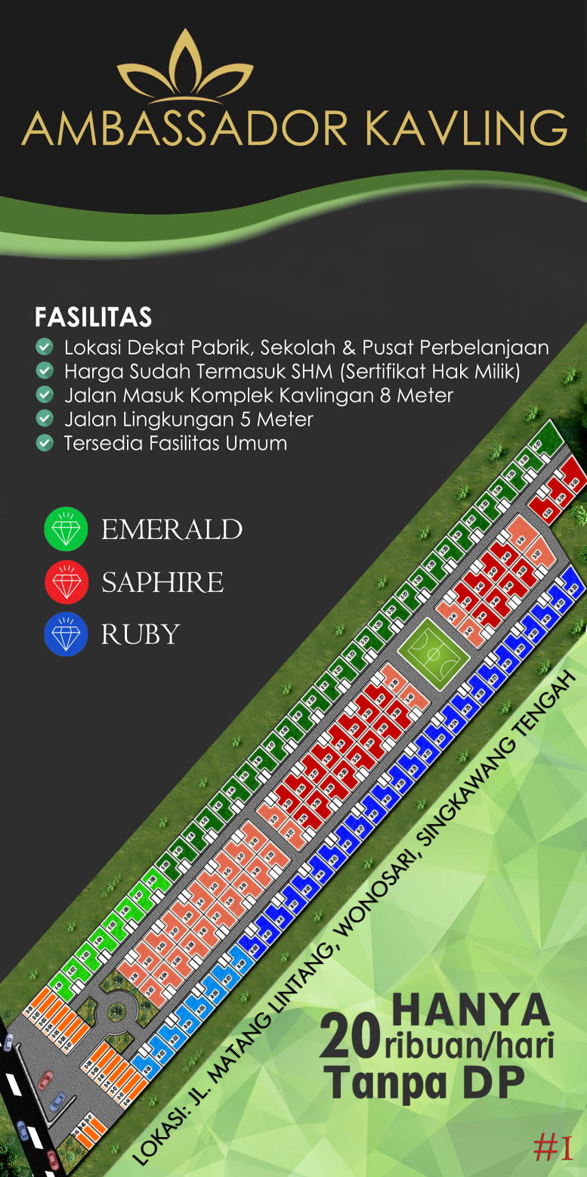Tanah Tidak Di Ciptakan 2 Kali

Penduduk bumi setiap hari selalu bertambah, sedangkan lahan untuk ditempati atau dikelola semakin terbatas karena pertambahan penduduk. Sehingga saat ini agak sulit mendapatkan lahan luas di tengah kota. Jika ada, harganya pun sudah pasti selangit. Menjawab kebutuhan tersbut, kami menyediakan kavling tanah bagi tiap orang yang ingin berinvestasi di bidang property, dengan menghadirkan Ambassador Kavling. Sebidang lahan dengan luas 3,2 hektar berlokasi di Jln. Matang Lintang Singkawang Utara, yang kami kembangkan menjadi kavling sebanyak 140 kavling, menjadikan ini sebagai sebuah peluang untuk tiap orang yang ingin berinvestasi di bidang property dengan harga terjangkau. Lokasi kavling ini juga cukup strategis, karena merupakan daerah yang akan menjadi daerah perkembangan kota Singkawang. Harga yang kami tawarkan juga terjangkau dan sudah termasuk dengan Sertifikat Hak Milik. Sehingga akan menjadi salah satu investasi terbaik untuk anda.

1. **Ambassador Residence 1**

BUKAN PERUMAHAN BIASA

Hunian Nyaman Bernuansa Modern.

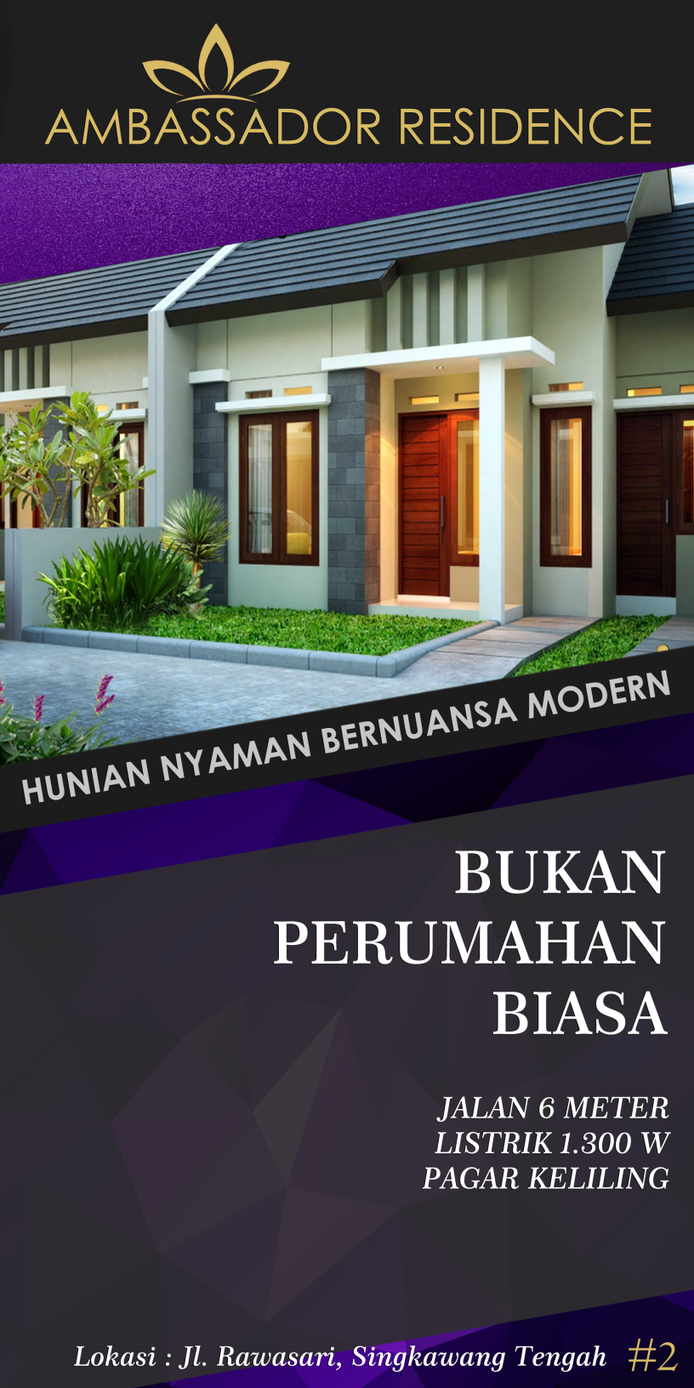

Ambassador Residence merupakan sebuah hunian dengan konsep minimalis, yang mempunyai akses jaan lingkungan perumahan lebar 6 meter dan didukung dengan keaman pagar keliling komplek. Hunian ini kami hadirkan untuk anda yang menyenangi ketenagan dari sebuah tempat tinggal.

Terletak di Jln. Rawasari Singkawang Tengah .

Suasananya jauh dari hiruk pikuk kota.

Dekat dengan fasilitas umum berupa :

* Sekolah
* Pasar Rakyat
* Rumah Ibadah

Sehingga menjadikan perumahaan ini sebagai salah satu hunian dengan lokasi yang strategis dan merupakan investasi yang menguntungkan.

1. **Casa De Ambassador Land**

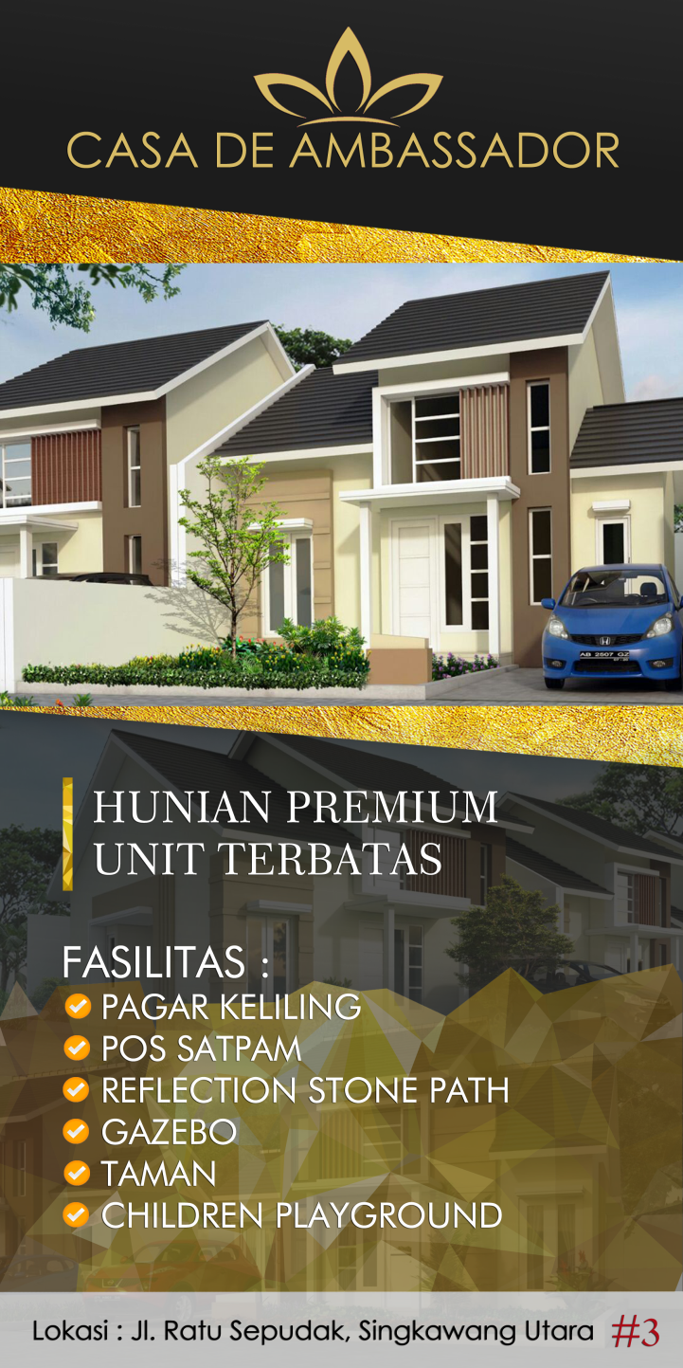

Casa De Ambassador adalah hunian premium di kota Singkawang yang memiliki super strategis. Berada persis di tepi jalan utama penghubung kota Sambas dan kota Singkawang, yaitu Jln. Ratu Sepudak, Singkawang Utara.

Singkawang sebagai kota tujuan wisata di Kalbar yang berkembang cukup pesat, menjadikan kota ini sebagai salah satu kota yang tepat untuk berinvestasi property.

Casa De Ambassador merupakan hunian premium di kota Singkawang yang patut untuk dimiliki, ditambah dengan faslitas yang menunjang lainnya seperti :

* Pagar keliling kompleks
* Pos satpam
* Taman bermain & Gazebo
* Reflection stone path track

Sehingga dapat dipastikan para penghuni perumahaan Casa De Ambassador akan merasa nyaman dan aman. Juga tersedianya taman kompleks dan gazebo yang akan membuat sesama penghuni dapat berkumpul untuk sekedar bercengkrama dan mengakrabkan diri, serta reflection stone path track juga mendukung para penghuni untuk senantiasa menjaga kesehatan.

Mengusung konsep elegant minimalis dengan rumah 1 lantai tampak 2 lantai dan dengan keberadaan fasilitas yang ada, sehingga diyakini tinggal di Casa De Ambassador akan menjadi sebuah kebanggan dan prestise tersendiri bagi para penghuninnya.

1. **De Ambassador Hills**

BELI KAVLING DAPAT UANG

* UNTUNG
* AMAN
* BERKEMBANG

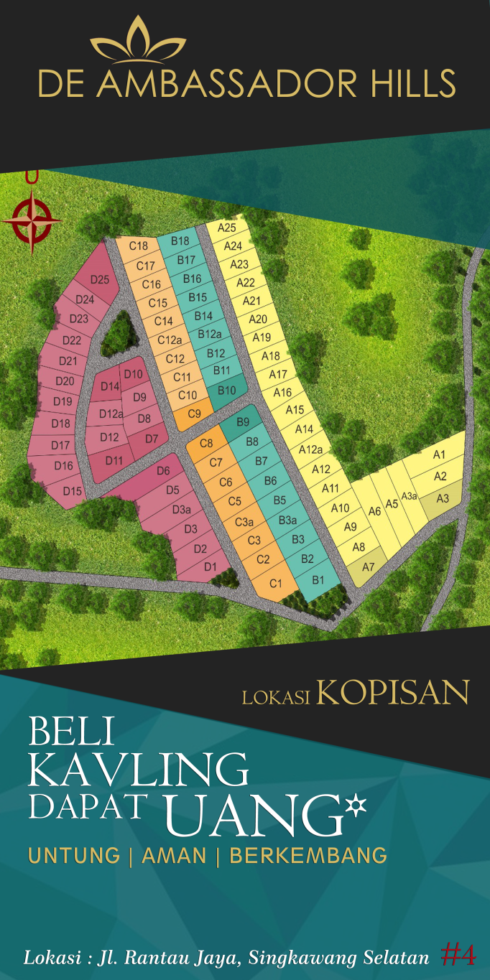

Merupakan slogan kami untuk memberikan kepastian nilai investasi dan keamanan serta kenyaman kepada para konsumen.

Berlokasi di Jalan Rantau Jaya Singkawang Selatan.

Pada project ke 4 ini, kami kembali memasarkan tanah kavling di lahan seluas 1,8 hektar. Dan terjual 70 kavling dari 85 kavling hanya dalam waktu 5 bulan.

Saat ini di lokasi kavling De Ambassador Hills sudah terbangun fasilitas berupa jalan aspal dan drainase serta gazebo seperti komitmen kami kepada para konsumen.

Lokasi yang strategis karena sangat dekat dengan pasar tradisional, sekolah, kantor pemerintah dan juga Singkawang Grand Mall, menjadikan De Ambassador Hills sebagai pilihan yang tepat untuk investasi.

1. **Ambassador Residence 2**

BELI SEKARANG atau MENYESAL SEUMUR HIDUP

“Hanya dengan 30 ribuan / hari bias dapat rumah di tengah kota Singkawang” adalah tagline kami untuk rumah subsidi type 36.

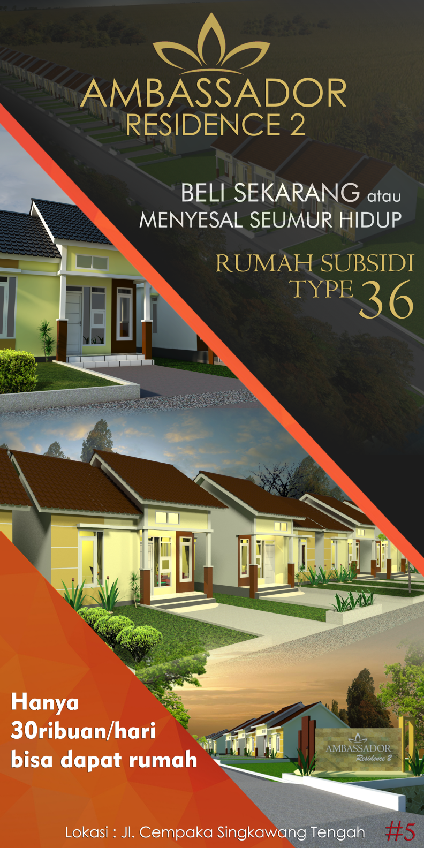

Memang benar, Jln Cempaka Singkawang Tengah adalah lokasi yang kami pilih untuk Ambassador Residence 2 ini.

Dimana daerah tersebut berada di tengah kota Singkawang dan akses ke sarana umum sangat mudah di jangkau, menjadikan Ambassador Residence 2 ini merupakan salah satu perumahaan subsidi dengan lokasi tersrategis di kota Singkawang.

Dan tentunya memberikan nilai tambah lebih bagi para penghuninnya.

Dengan design minimalis modern, serta taman bermain kompleks akan membuat para penghuni merasa nyaman tinggal di Ambassador Residence 2 ini.

1. **De Ambassador Regency**

Dengan Jargon

“Perumahaan SMART HOME Pertama Di Kalbar”.

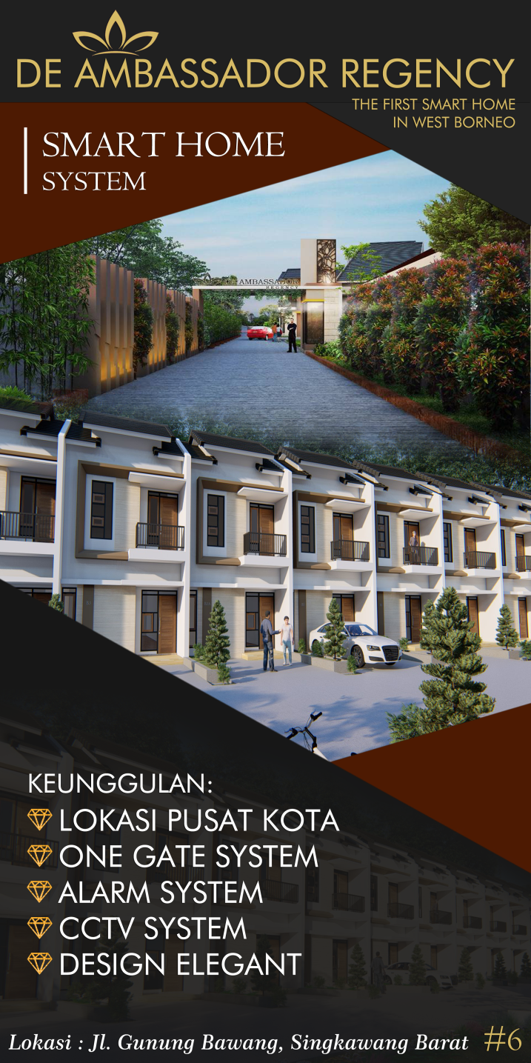

Menjadikan De Ambassador Regency sebagai perumahaan premium yang mengedepankan keamanan bagi para penghuninnya.

Berlokasi di Jln. Gunung Bawang , Singkawang Barat yang merupakan pusat pemerintah dan perdagangan serta pendidikan, sehingga memiliki prestise sendiri bagi yang tinggal perumahaan ini.

Dengan keunggulan :

* Lokasi Pusat Kota
* One Gate System
* Pagar Keliling komplek
* Sensor Alarm System
* CCTV System
* Pos Satpam

Hadir dengan type 120 m2 dan desain minimalis modern serta elegant dengan unit yang terbatas, sehingga menjadi perumahan mini cluster yang akan membuat nyaman penghuninya.

1. **Ambassador Residence 3**

Dengan Jargon

BELI SEKARANG atau MENYESAL SEUMUR HIDUP

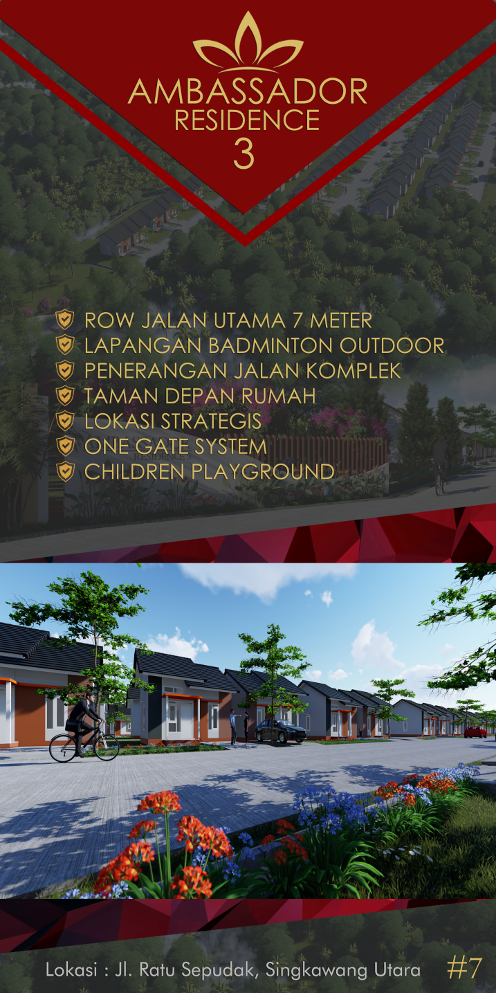

Menjadikan Ambassador Residence 3 sebagai perumahaan premium yang mengedepankan keamanan dan kenyaman bagi para penghuninya dengan lokasi yang sangat strategis.

Berada persis di tepi jalan utama penghubung Kabupaten Sambas dan Kota Singkawang, Yaitu Jln. Ratu sepudak , Singkawang Utara yang di lengkapi dengan fasilitas One Gate System , Row Jalan Utama 8 Meter, Penerangan Jalan Komplek, Taman depan rumah, Playground, Perumahaan pertama di Kalimantan Barat yang terdapat lapangan Badminton Outdoor akan membuat para penghuni merasa nyaman tinggal di Ambassador Residence 3 ini.

“ Hanya dengan 30 ribuan/ bias dapat rumah subsidi Type 36 di Kota Singkawang yang Berlokasi Sangat Strategis” Dan tentunya memberikan nilai tambah lebih bagi para penghuninnya.

1. **Ambassador Residence 4**

Dengan Jargon

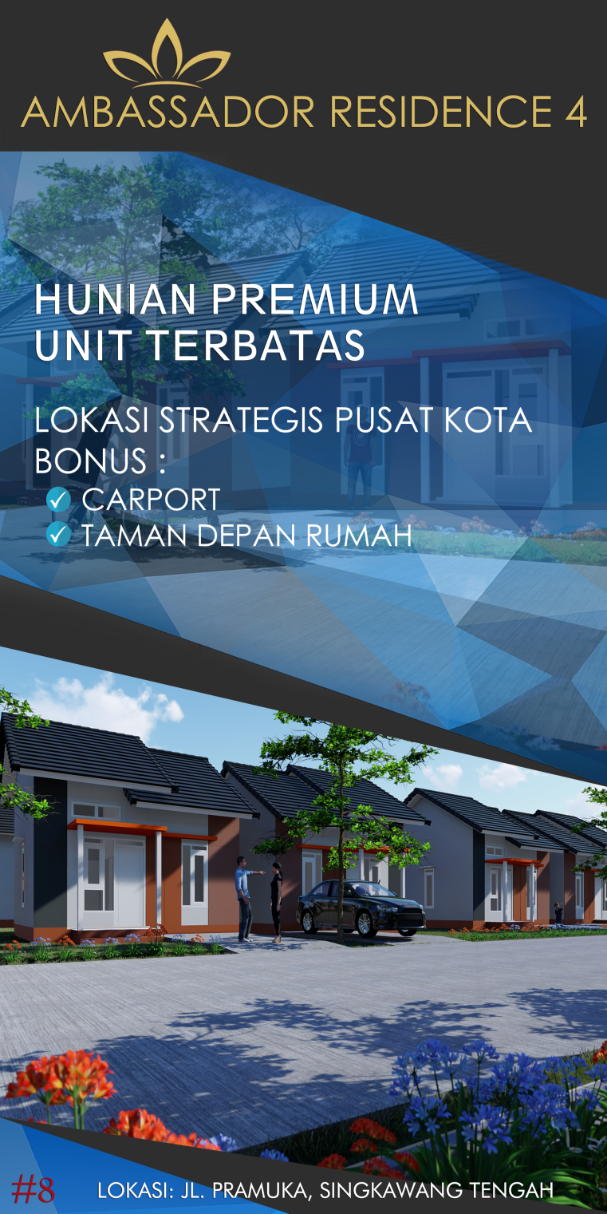BELI SEKARANG atau MENYESAL SEUMUR HIDUP

Menjadikan Ambassador Residence 4 sebagai perumahaan premium yang mengedepankan keamanan dan kenyamanan bagi para penghuninnya dengan Lokasi Sangat Strategis. Brada persis di tepi jalan Pramuka Singkawang yang merupakan wilayah perkembangan pusat pemerintahan Kota Singkawang akan membuat para penghuni merasa nyaman tinggal di Ambassador Residence 4 ini .

“Hanya dengan 30 ribuan / hari bisa dapat rumah subsidi Type 36 di Kota Singkawang yang berlokasi Sangat Strategis”. Dan tentunya memberikan nilai tambah lebih bagi para penghuninnya.

1. **Ambassador Hills 2**

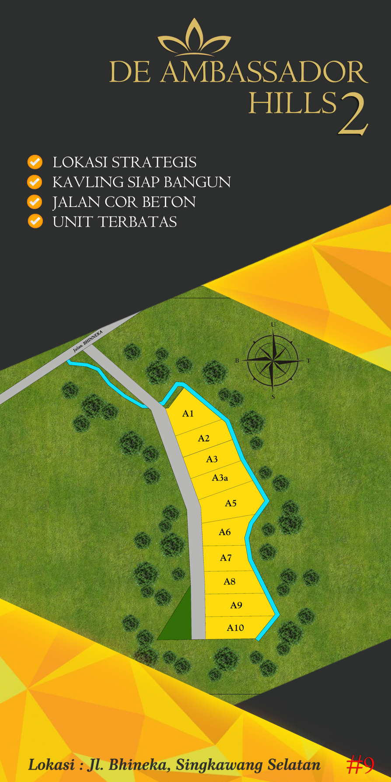Berlokasi di Jln. Bhineka Bakti, Singkawang Selatan kota Singkawang Project ke (ini, kami kembali memasarkan tanah kavling di daerah Singkawang Selatan, setelah sukses dengan project ke 4 De Ambassador Hills 1.

Merupakan lokasi yang strategis karena sangat dekat pasar tradisional , sekolah, kantor pemerintahan dan juga Singkawang Grand Mall, menjadi De Ambassador Hills 2 sebagai pilihan yang tepat untuk berinvestasi.

1. **Ambassador Residence 5**

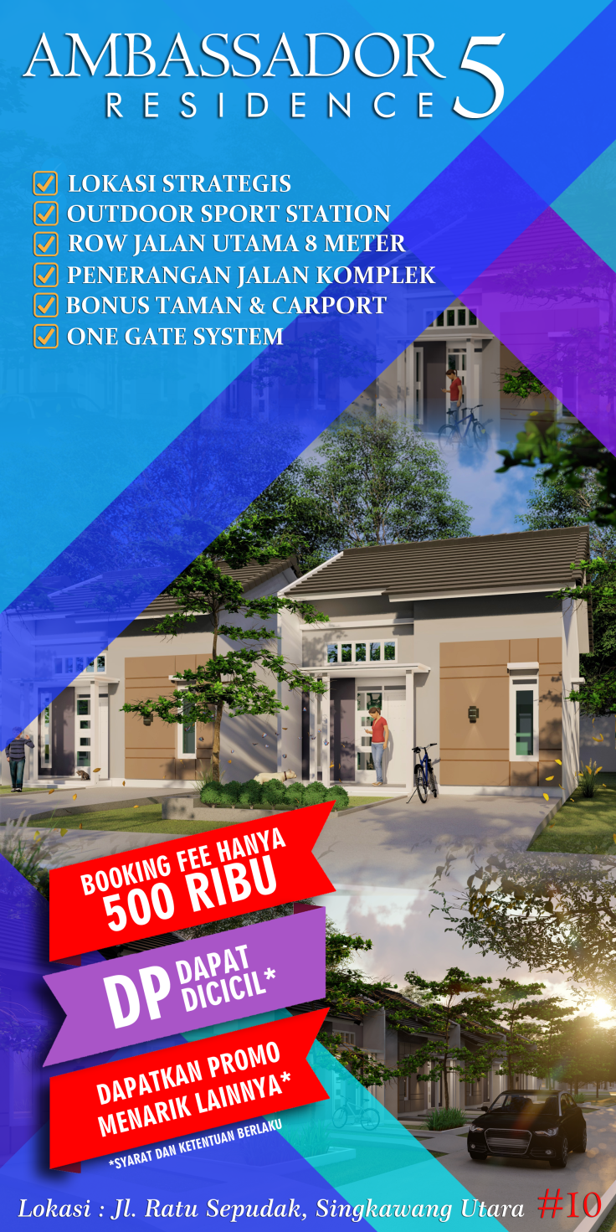

Merupakan merupakan yang menawarkan beberapa variasi pilihan type bangunan dan kavling. Di Ambassador Residence 5 ini tersedia kavling tanah siap bangun, Rumah Type 36, Rumah Type 50, Rumah Type 65 dan juga Rumah Type 80 yang berlokasi di wilayah yang sangat strategis. Terletak di Jln. Ratu Sepudak yang merupakan daerah pengembangan Kota Singkawang.

Di perumahaan ini juga dilengkapi dengan fasilitas One Gate System , Row jalan utama 8 Meter, Penerangan jalan komplek, Taman depan rumah, Taman bermain anak, Outdoor Sport Station dan ketika memasuki kawasan perumahan ini anda akan disambut dengan bundaran yang akan menjadi Icon di perumahan Ambassador Residence 5 ini.

Jumlah unit yang sudah terjual saat ini dari 10 project kami :

1. Ambassador Kavling = 144 Unit
2. Ambassador Residence 1 = 8 Unit
3. Casa De Ambassador = 17 Unit
4. De Ambassador Hills 1 = 85 Unit
5. Ambassador Residence 2 = 24 Unit
6. De Ambassador Regency = 19 Unit
7. Ambassador Residence 3 = 139 Unit
8. Ambassador Residence 4 = 56 Unit
9. De ambassador Hills 2 = 10 Unit
10. Ambassador Residence 5 = 161 Unit

Dengan pengalaman tersebut, saat ini kami PT BUMI ENGGANG BORNEO sedang melaksanakan perencanaan untuk pengembangan unit bisnis berikutnya, yaitu:

1. **De Ambassador Resto & Café**
2. **De Ambassador Guest House**
3. **De Ambassador Resort & Camping Ground**

Dan kami akan terus berinovasi memberikan yang terbaik untuk berkontribusi terhadapat pengembangan dan pembangunan negara.